編號A1 早點 午餐 午點(葷食)
A1星期五
午餐：香芋素肉粥+炒蒲瓜
料理名稱 | 使用食材 | 1人份  可食量(g) | 30人份  可食量 | 作法
香芋素肉粥 | 米 | 50 | 1500 | 熱油鍋加入所有材料加水、鹽調味
香芋素肉粥 | 芋頭丁 | 40 | 1200 | 熱油鍋加入所有材料加水、鹽調味
香芋素肉粥 | 紅蘿蔔絲 | 30 | 900 | 熱油鍋加入所有材料加水、鹽調味
香芋素肉粥 | 鮮香菇丁 | 30 | 900 | 熱油鍋加入所有材料加水、鹽調味
香芋素肉粥 | 素火腿絲 | 40 | 1200 | 熱油鍋加入所有材料加水、鹽調味
香芋素肉粥 | 鹽 | 1 | 30 | 熱油鍋加入所有材料加水、鹽調味
香芋素肉粥 | 油 | 5 | 150 | 熱油鍋加入所有材料加水、鹽調味
炒蒲瓜 | 蒲瓜片 | 40 | 1200 | 熱油鍋加入蔬菜及適量水炒熟即可
炒蒲瓜 | 鹽 | 0.5 | 15 | 熱油鍋加入蔬菜及適量水炒熟即可
炒蒲瓜 | 油 | 2.5 | 75 | 熱油鍋加入蔬菜及適量水炒熟即可
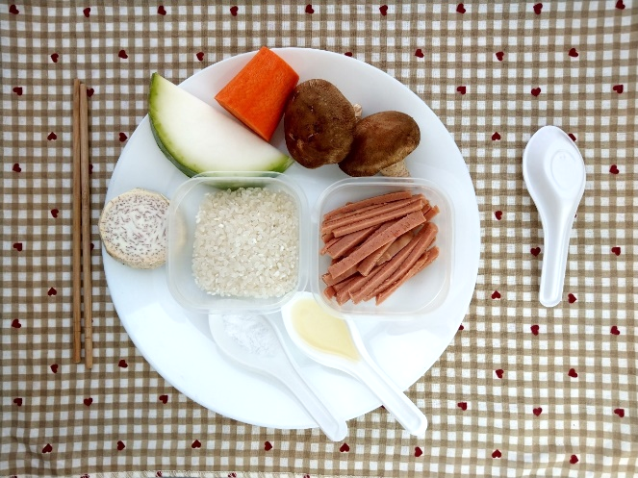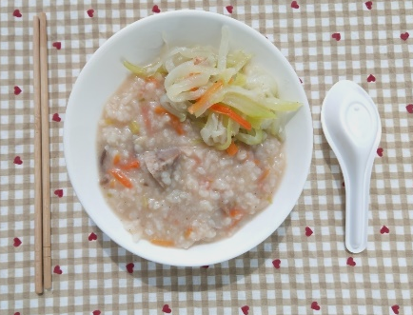
午餐：香芋素肉粥
料理名稱 | 使用食材 | 1人份  可食量(g) | 30人份  可食量 | 作法
香芋素肉粥 | 米 | 50 | 1500 | 熱油鍋加入所有材料加水、鹽調味
香芋素肉粥 | 芋頭丁 | 40 | 1200 | 熱油鍋加入所有材料加水、鹽調味
香芋素肉粥 | 紅蘿蔔絲 | 30 | 900 | 熱油鍋加入所有材料加水、鹽調味
香芋素肉粥 | 鮮香菇丁 | 30 | 900 | 熱油鍋加入所有材料加水、鹽調味
香芋素肉粥 | 素火腿絲 | 40 | 1200 | 熱油鍋加入所有材料加水、鹽調味
香芋素肉粥 | 鹽 | 1 | 30 | 熱油鍋加入所有材料加水、鹽調味
香芋素肉粥 | 油 | 5 | 150 | 熱油鍋加入所有材料加水、鹽調味
午餐：炒蒲瓜
料理名稱 | 使用食材 | 1人份  可食量(g) | 30人份  可食量 | 作法
炒蒲瓜 | 蒲瓜片 | 40 | 1200 | 熱油鍋加入蔬菜及適量水炒熟即可
炒蒲瓜 | 鹽 | 0.5 | 15 | 熱油鍋加入蔬菜及適量水炒熟即可
炒蒲瓜 | 油 | 2.5 | 75 | 熱油鍋加入蔬菜及適量水炒熟即可

